[cocos creator中的MVC设计模式](https://www.1024sou.com/article/156786.html)

收录于 2021-09-18 17:50:08

查看 4534 次

MVC 模式非常得火，今天小编就来说说Unity 或 cocos creator 这类可视化+组件化开发的工具怎么来做MVC。

学习交流小组：966 937 334

MVC中的M指的是Model, V指的是视图, C指的是控制, 接下来我们通过view, Ctrl, Model 依次来说明我们基于unity / cocos creator这类工具的MVC的开发框架中通常是怎么处理的。

view:

unity/cocos creator这类工具,都是可视化编辑，编辑完后就有了一个"视图", 普通开发的时候，我们会往节点上挂脚本，往按钮上绑定事件，这样做最大的不好，是让美术修改视图的时候还要关心程序的组件，万一不小心删除了… …, 所以我们一般在挂脚本绑定事件的时候，尽量都在代码里面来完成,

这些完成的过程，实际就是控制视图, 属于ctrl的内容，视图要保持足够的简单，不要绑脚本或代码;

Ctrl:

在ctrl里面终归是要访问视图的，我们在ctrl里面怎么方便的访问视图呢？一般我们会编写一个代码(或自动生成), 这个代码作为ctrl的基类，在ctrl里面我们要非常方便的能访问到视图view里面的各个节点，才能方便的对里面的数据进行绑定, 我们这边的处理方式，会建立一个view 的字典, 字典是view上个节点的名字路径与view 节点对象对应，而这个功能，我们会在ctrl的基类里面来把节点加载到字典里面，然后所有的ctrl 都继承自这个基类，这样，在ctrl里面就可以通过 this.view[路径]能非常方便的访问我们的view上的节点，和非常方便的来控制他们挂事件和脚本, 如下图:

Cocos:

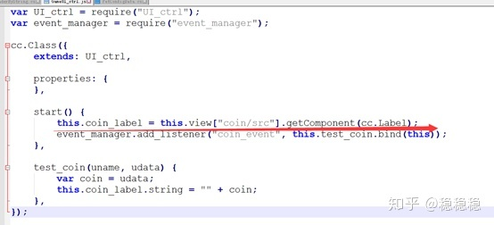

unity:

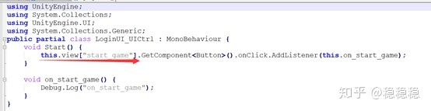

Model:

Ctrl 除了控制视图外，还要调用Model,Model, 我们通常会包括了常用的处理逻辑和数据, 例如策划的配置文件，武器的配置文件等等。 我们会提供对应的工具和框架方便和策划来沟通，来做我们的游戏数据，这个时候通常我们用到的是excel表格，excel表格给策划来填写，如图:

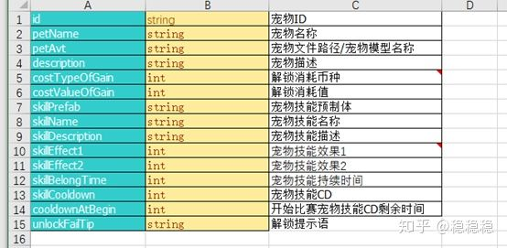https://pic3.zhimg.com/80/v2-04648e32f85b6fdb4818ee37d46ee206_720w.png

然后我们会自动生成代码，程序自动的读取excel表格转换到的数据到我们的Model里面，这样我们就有了数据，方便我们的Ctrl使用。

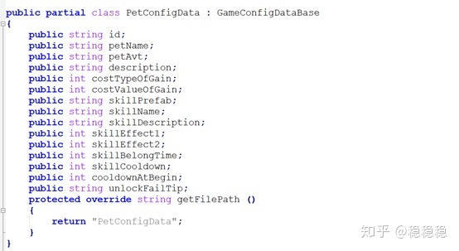

这样，Model，view, ctrl 就能很好的协助， model提供数据和方法，view 显示，ctrl 控制他们, 这样方便了策划和程序，美术和程序之间的沟通和交流。以上方案供参考。

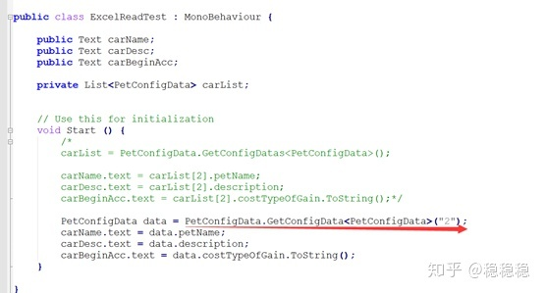

更多架构师的经验。。。。 未完待续!